Gods liefde
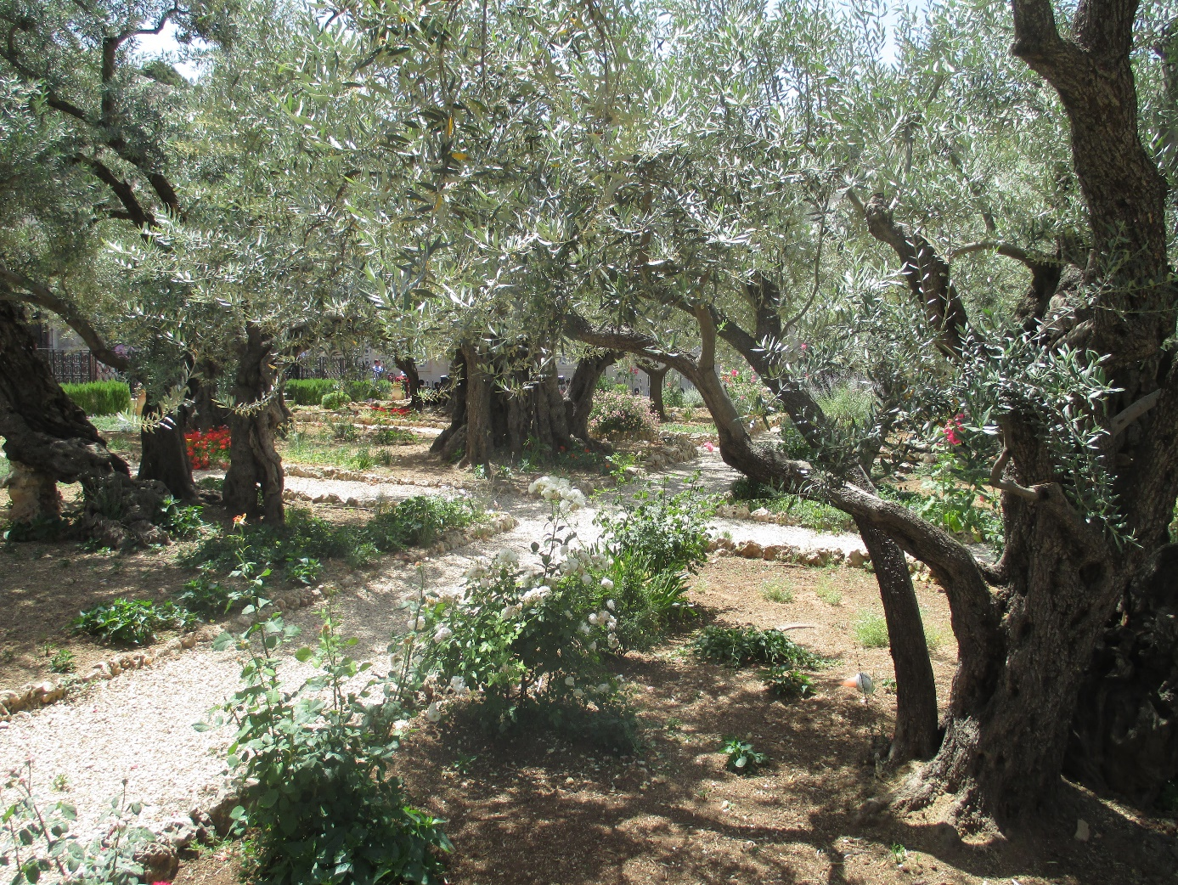
Maar God bevestigt Zijn liefde jegens ons, dat Christus voor ons gestorven is, als wij nog zondaars waren.

Paasdeclamatorium 2018

Hersteld Hervormde Vrouwenbond

